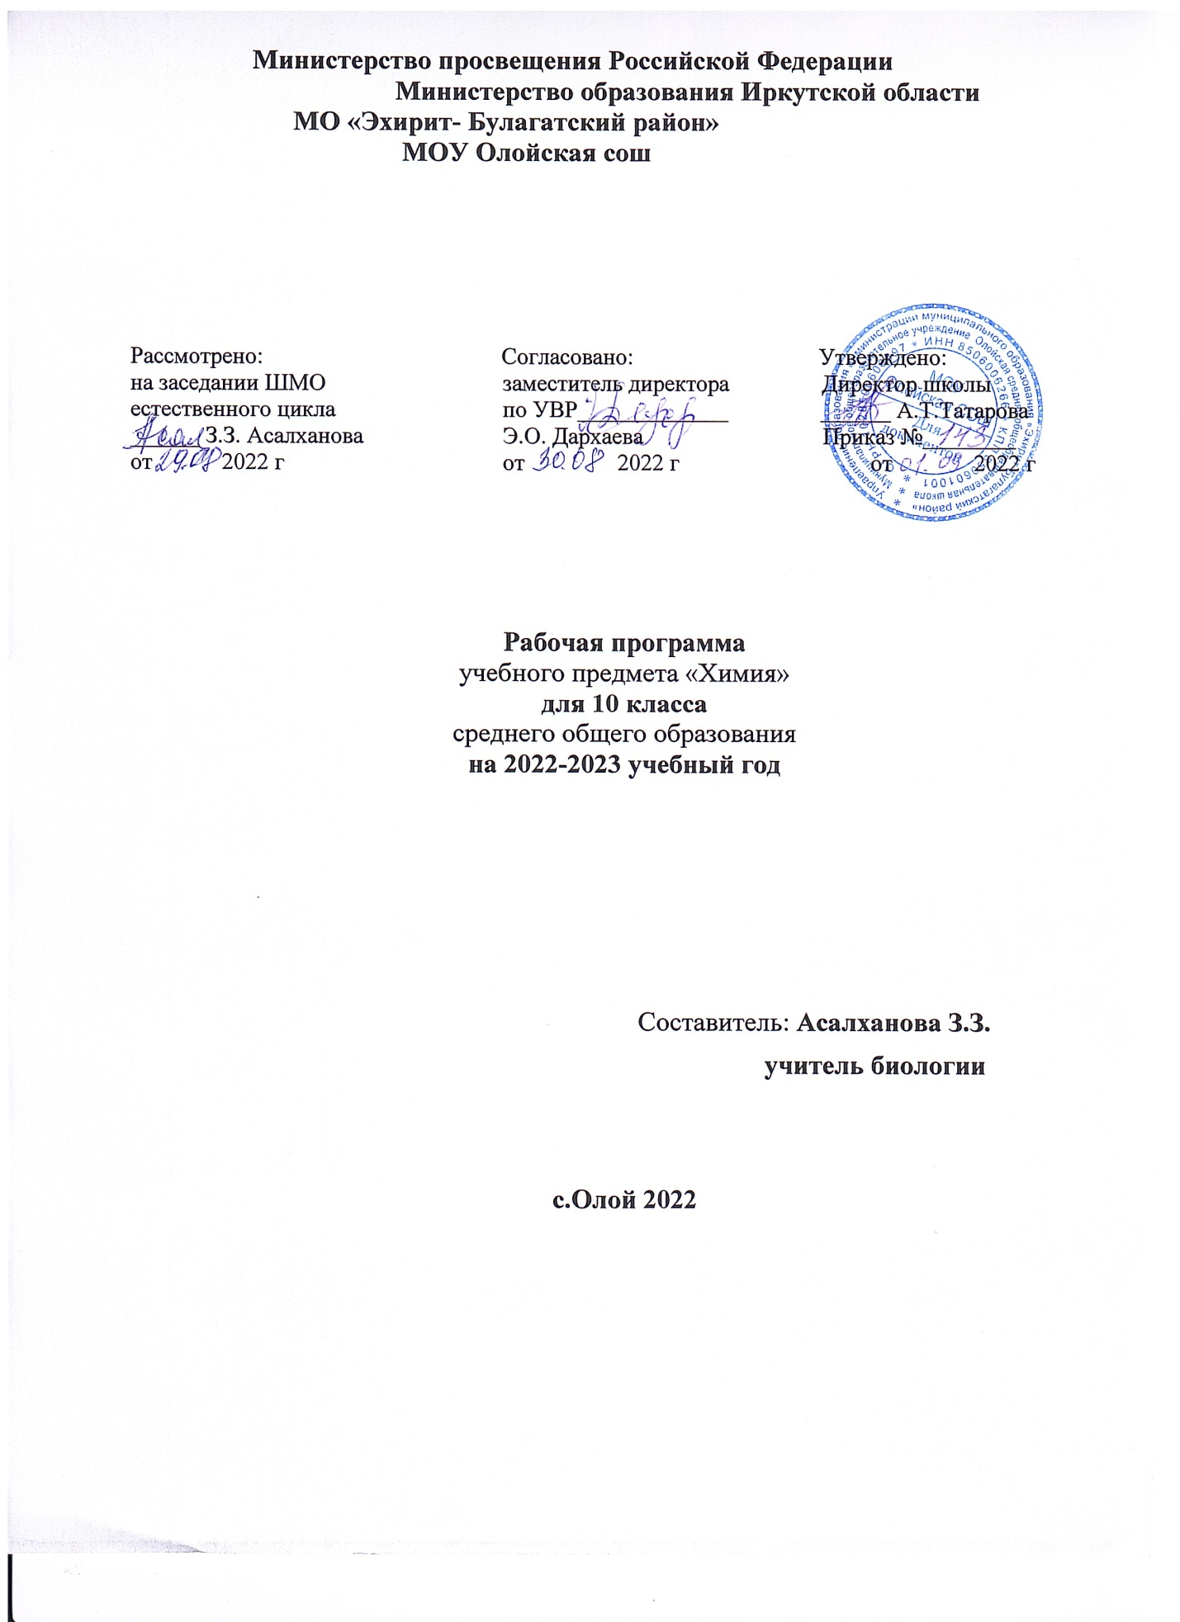

Пояснительная записка
Рабочая программа по химии для 10 класса разработана на основе:
- Федерального государственного образовательного стандарта среднего (полного) общего образования (Федеральный государственный образовательный стандарт основного общего образования. – М.: Просвещение, 2014);
- Примерной программы среднего (полного) общего образования –Химия. 10-11 классы (Примерные программы по учебным предметам. (Стандарты второго поколения) –М.: Просвещение, 2014);
- Рабочей программы основного общего образования. Химия. Рабочие программы. Предметная линия учебников Г. Е. Рудзитиса, Ф. Г. Фельдмана.
- основной образовательной программы муниципального общеобразовательного учреждения «Олойская сош»;
Данная рабочая программа разработана в соответствии с Федеральным законом от 29.12.2012 года № 273-ФЗ «Об образовании в Российской Федерации»,
Санитарно-эпидемиологическими правилами и нормативами САНПиН 2.4.2.2821-10 «Санитарно-эпидемиологические требования к условиям организации обучения в общеобразовательных учреждениях», утверждёнными постановлением главного государственного санитарного врача Российской Федерации от 29 декабря 2010 г. № 189.
Рабочая программа по химии для 10 класса ориентирована на учебно-методический комплекс:
1. Рабочие программы. Химия. Рабочие программы. Предметная линия учебников Г. Е. Рудзитиса, Ф. Г. Фельдмана.
10—11 классы: учебное пособие для учителей общеобразовательных организаций: базовый уровень / М. Н. Афанасьева. —2-е изд. — М.: Просвещение, 2018. — 48 с.
2. Рудзитис Г. Е. Химия: 10 кл.: учеб.для общеобразоват. учреждений / Г. Е. Рудзитис, Ф. Г. Фельдман. — М.: Просвещение;
3. Химия: 10 кл.: электронное приложение к учебнику;
Рабочая программа рассчитана на 34 учебные недели, 2 часа в неделю,68 в год.

Планируемые результаты освоения учебного предмета

Программа обеспечивает достижение следующих результатов освоения образовательной программы полного среднего образования:

личностные:

1) формирование положительного отношения к химии, что обуславливает мотивацию к учебной деятельности в выбранной сфере;
2) формирование умения решать проблемы поискового и творческого характера;
3) формирование умения проводить самоанализ и осуществлять самоконтроль и самооценку на основе критериев успешности;
4) формирование навыков проявления познавательной инициативы в учебном сотрудничестве;
5) осознание смысла учения и понимания личной ответственности за будущий результат;
6) формирование учебной мотивации;
7) формирование адекватной самооценки;
8) умение соотносить поступки и события с принятыми этическими принципами, давать им правильную оценку;
9) установление учащимися связи между целью учебной деятельности и ее мотивом;

метапредметные:

регулятивные:
1) формирование собственного алгоритма решения познавательных задач;
2) способность формулировать проблему и цели своей работы;
3) адекватно оценивать правильность или ошибочность выполнения учебной задачи, ее объективную трудность и собственные возможности ее решения;
4) прогнозирование ожидаемых результатов и сопоставление их с собственными знаниями;
5) развитие навыков контроля и самоконтроля, оценивания своих действий в соответствии с эталоном;
6) умение корректировать свои действия в соответствии с изменяющейся ситуацией;
7) выделение и осознание того, что уже усвоено и что еще нужно усвоить, осознание качества и уровня усвоения;
8) применение и сохранение учебной цели и задачи;

познавательные:

1) самостоятельное выделение и формулирование познавательной цели;
2) умение структурировать знания;
3) выбор наиболее эффективных способов решения задач в зависимости от конкретных условий;
4) контроль и оценивание процесса и результата экспериментальных задач;
5) умение на практике пользоваться основными логическими приёмами, методами наблюдения, моделирования, объяснения, решения проблем, прогнозирования и др.;
6) формирование и развитие компетентности в области использования инструментов и технических средств информационных технологий (компьютеров и программного обеспече-
ния);
7) определение основной и второстепенной информации;
8) презентовать подготовленную информацию в наглядном и вербальном виде;
9) приводить примеры в качестве доказательства выдвигаемых положений;

коммуникативные:

1) развитие навыков планирования учебного сотрудничества с учителем и сверстниками;
2) постановка общей цели, планирования ее достижения, определение способов взаимодействия;
3) освоение способов управления поведением, развитие умений конструктивно разрешать конфликты;
4) умение с достаточной полнотой и точностью выражать свои мысли в соответствии с задачами и условиями коммуникации;
5) владение монологической и диалогической формами речи в соответствии с синтаксическими и грамматическими нормами родного языка.
6) планирование учебного сотрудничества с учителем и сверстниками – определение цели, функций участников, способов взаимодействия;
7) умение доносить свою позицию до собеседника;
8) умение согласованно работать в группе;

предметные:

Выпускник на базовом уровне научится:

1) раскрывать на примерах роль химии в формировании современной научной картины мира и в практической деятельности человека;
2) демонстрировать на примерах взаимосвязь между химией и другими естественными науками;
3) раскрывать на примерах положения теории химического строения А.М. Бутлерова;
понимать физический смысл Периодического закона Д.И. Менделеева и на его основе объяснять зависимость свойств химических элементов и образованных ими веществ от электронного строения атомов;
4) объяснять причины многообразия веществ на основе общих представлений об их составе и строении;
5) применять правила систематической международной номенклатуры как средства различения и идентификации веществ по их составу и строению;
6) составлять молекулярные и структурные формулы органических веществ как носителей информации о строении вещества, его свойствах и принадлежности к определенному классу соединений;
7) характеризовать органические вещества по составу, строению и свойствам, устанавливать причинно-следственные связи между данными характеристиками вещества;
8) приводить примеры химических реакций, раскрывающих характерные свойства типичных представителей классов органических веществ с целью их идентификации и объяснения области применения;
9) прогнозировать возможность протекания химических реакций на основе знаний о типах химической связи в молекулах реагентов и их реакционной способности;
10) использовать знания о составе, строении и химических свойствах веществ для безопасного применения в практической деятельности;
11) владеть правилами безопасного обращения с едкими, горючими и токсичными веществами, средствами бытовой химии;
12) представлять пути решения глобальных проблем, стоящих перед человечеством: экологических, энергетических, сырьевых, и роль химии в решении этих проблем.
Выпускник на базовом уровне получит возможность научиться:

1) иллюстрировать на примерах становление и эволюцию органической химии как науки на различных исторических этапах ее развития;
2) использовать методы научного познания при выполнении проектов и учебно-исследовательских задач по изучению свойств, способов получения и распознавания органических веществ;
3) объяснять природу и способы образования химической связи: ковалентной (полярной, неполярной), ионной, металлической, водородной – с целью определения химической активности веществ;

4) устанавливать генетическую связь между классами органических веществ для обоснования принципиальной возможности получения органических соединений заданного состава и строения;
5) устанавливать взаимосвязи между фактами и теорией, причиной и следствием при анализе проблемных ситуаций и обосновании принимаемых решений на основе химических знаний.
6) применять правила техники безопасности в кабинете химии;
7) использовать для познания окружающего мира различных методов (наблюдение, измерение, опыт, эксперимент, моделирование и др.);
8) применении практических и лабораторных работ и экспериментов для доказательства выдвигаемых предположений; описании результатов этих работ;
9) распознавать химические вещества по характерным признакам;
10) проводить расчеты на основе уравнений реакций, умении вычислять: количество вещества, объем или массу по количеству вещества, объему или массе реагентов и продуктов реакции (находить объем газа по количеству вещества, массе или объему одного из реагентов или продуктов реакции);
11) узнавать основные направления развития химии.

Содержание учебного предмета

Раздел 1. Теория химического строения органических соединений. Природа химических связей (7 часов).

Вводный инструктаж по ТБ. Предмет и значение органической химии. Становление органической химии как науки. Теория химического строения органических веществ. Состояние электронов в атоме. Электронная природа химических связей в органических соединениях. Классификация органических соединений.
П.р.№1. Качественное определение углерода, водорода и хлора в органических веществах.

Раздел 2. Углеводороды (18 часов).

Электронное и пространственное строение алканов. Гомологи и изомеры алканов. Номенклатура алканов. Метан – простейший представитель алканов. Физические и химические свойства алканов. Непредельные углеводороды. Алкены: строение молекул, гомология и изомерия. Получение, свойства и применение алкенов. Алкадиены. Ацетилен и его гомологи. Бензол и его гомологи. Свойства бензола и его гомологов. Природные источники углеводородов. Переработка нефти. Решение расчетных задач на вывод формулы органического вещества по массовой доле химического элемента. Решение расчетных задач на вывод формулы органического вещества по продуктам сгорания.
Лаб.оп.№1. Изготовление моделей молекул углеводородов. Лаб.оп.№2. Ознакомление с образцами продуктов нефтепереработки.
П.р.№2. Получение этилена и опыты с ним
.
Раздел 3. Кислородсодержащие органические соединения (24 часа).

Одноатомные предельные спирты. Получение, химические свойства и применение одноатомных предельных спиртов. Многоатомные спирты. Фенолы и ароматические спирты. Обобщающий урок по теме: «Спирты и фенолы». Карбонильные соединения – альдегиды и кетоны. Свойства и применение альдегидов. Карбоновые кислоты. Химические свойства и применение одноосновных предельных карбоновых кислот. Жиры. Моющие средства. Углеводы. Глюкоза. Олигосахариды. Сахароза. Полисахариды. Крахмал. Целлюлоза.
Лаб.оп.№3. Растворение глицерина в воде и реакции его с гидроксидом меди(2). Лаб.оп.№4. Химическиесв-ва фенола. Лаб.оп.№5. Окисление метаналя гидроксидом меди(2). Лаб.оп.№6. Сравнение свойств мыла и синтетических моющих средств. Лаб.оп.№7. Св-ва глюкозы как альдегидоспирта. Лаб.оп.№8. Взаимодействие сахарозы с гидроксидом кальция. Лаб.оп.№9. Гидролиз крахмала. Лаб.оп.№10. Ознакомление с образцами природных и искусственных волокон.
П.р.№3. Получение и свойства карбоновых кислот. П.р.№4. Решение эксп.задач на получение и распознавание органических веществ. П.р.№5. Решение эксп.задач на получение и распознавание органических веществ.

Раздел 4. Азотсодержащие органические соединения (8 часов).

Амины. Аминокислоты. Белки. Азотсодержащие гетероциклические соединения.
Нуклеиновые кислоты. Химия и здоровье человека.
Лаб.оп.№11. Цветные реакции на белки.

Раздел 5. Химия полимеров (11 часов).

Синтетические полимеры. Конденсационные полимеры. Пенопласты. Натуральный каучук. Синтетические каучуки. Синтетические волокна. Органическая химия. Человек и природа.
Лаб.оп.№12. Свойства капрона.
П.р.№6. Распознавание пластмасс и волокон.
Значение органической химии в промышленности. Итоговый урок по курсу химии 10 класса. Зачет.

Тематическое планирование предмета
№ темы | Наименование темы | Кол-во часов, отведенных на изучение | Кол-во контрольных работ | Кол-во лабораторных работ | Кол-во практических работ
1 | Теория хим. строения орг. соединений. Природа хим. связей | 7 |  |  | 1
2 | Углеводороды | 18 | 1 | 2 | 1
3 | Кислородсодерж.орг.соед. | 24 | 1 | 8 | 3
4 | Азотсод.орг.соед. | 8 | 1 | 1
5 | Химия полимеров | 11 |  | 1 | 1
Итого |  | 68 | 3 | 12 | 6

